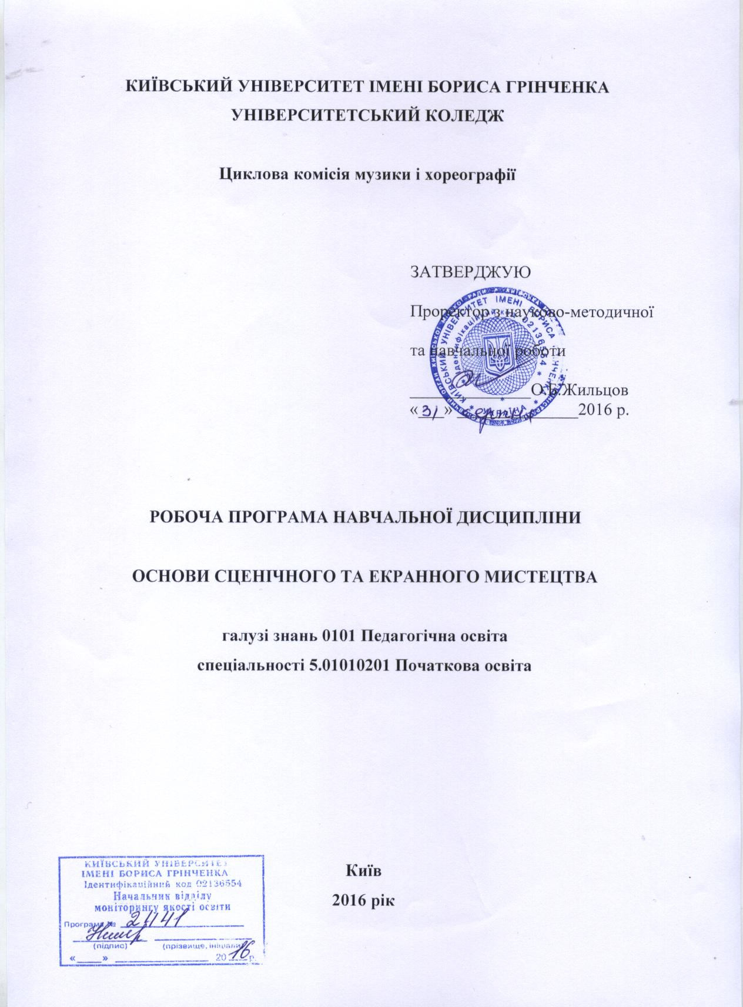

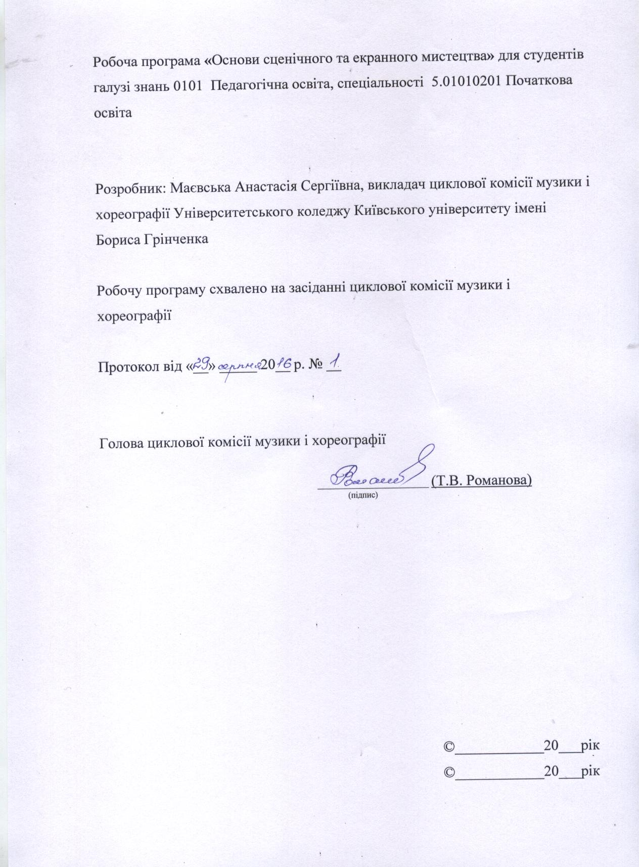

1. Опис предмета навчальної дисципліни
Найменування показників | Галузь знань, спеціальність, освітньо-кваліфікаційний рівень | Характеристика навчальної дисципліни
 |  | денна форма навчання
Кількість кредитів –  1.5 | Галузь знань  0101  Педагогічна освіта | Нормативна
Спеціальність
5.01010201 Початкова освіта

Модулів – 2 | Освітньо-кваліфікаційний рівень:  «молодший спеціаліст» | Рік підготовки:
Змістових модулів – 2 |  | IV
 |  | Семестр
Тижневих годин для денної форми навчання:  аудиторних – 4  Загальна кількість годин -54 |  | VІІІ
 |  | лекції
 |  | 14
 |  | семінари
 |  | 6
 |  | Практичні заняття
 |  | 2
 |  | Індивідуальні заняття
 |  | 6
 |  | Модульний контроль
 |  | 2
 |  | Самостійна робота
 |  | 24
 |  | Вид контролю: залік

2. Мета та завдання навчальної дисципліни

Мета: виконуючи соціальне замовлення суспільства – підготовку кваліфікованих спеціалістів рівня «молодший спеціаліст» - залучити студентів до світу театру, кіно, телебачення. Дати певні рекомендації щодо використання цих видів мистецтв в освітньому процесі, та проведення позакласних заходів, удосконалити художньо-аналітичні вміння та практичні творчі навички, допомогти студентові зробити перші кроки на театральній сцені.

Провідними завданнями дисципліни є:
- поглиблення теоретичних знань на основі практичного навчання;
- формування та розвиток професійно-педагогічних компетентностей;
- оволодіння сучасними методами і формами педагогічної діяльності, новими прогресивними технологіями навчання;
- формування творчого, дослідницького підходу до педагогічної
діяльності;
- пошук нових методичних підходів з використання театрально-педагогічних засобів у навчально-педагогічному процесі;
- розвиток інтересу та любові до майбутньої професії, формування навичок та умінь творчої діяльності, засвоєння загально-педагогічних та акторськиї здібностей.

У студентів мають бути сформовані такі компетентності:
Загальні:
- здатність до аналізу та синтезу;
- здатність до організації і планування;
- базові загальні знання;
- засвоєння основ базових знань з професії;
- розв’язання проблем;
- прийняття рішень;
- навички управління інформацією;
- взаємодія;
- позитивне ставлення до несхожості та інших культур;
- етичні зобов’язання;
- здатність працювати в міждисциплінарній команді;
- здатність застосовувати знання на практиці;
- здатність до навчання;
- лідерські якості;
- розуміння культур та звичаїв інших країн;
- турбота про якість;
- бажання досягти успіху.
Фахові:
- усвідомлення соціальної значущості своєї майбутньої професії, володіння мотивацією до здійснення професійної діяльності;
- здатність нести відповідальність за результати своєї професійної діяльності;
- демонструвати предметну та сучасну базу знань;
- здатність реалізовувати навчальні програми базових курсів у різних освітніх установах;
- готовність застосовувати сучасні методики і технології, в тому числі й інформаційні, для забезпечення якості навчально-виховного процесу освітнього закладу;
- здатність розробляти і реалізовувати культурно-просвітницькі програми для різних категорій населення, в тому числі з використанням сучасних інформаційно-комунікаційних технологій;
- здатність професійно взаємодіяти з учасниками культурно-просвітницької діяльності;
- здатність до творчості.
Предметні:
- знання функцій кіно і телебачення;
- володіння елементами образної мови театру;
- володіння основною термінологією театрального та екранного мистецтва;
- знання специфіки роботи актора, режисера;
- знання тенденцій розвитку театру та кіно;
- володіння навичками правильної сценічної вимови.

3. Програма навчальної дисципліни

Змістовий модуль 1. Театральне мистецтво
Тема 1. Відтворення життя у формі театру.
Тема 2. Елементи образної мови театру.
Тема 3. Основні види театру.

Змістовий модуль 2. Мистецтво кіно і телебачення
Тема 1. Кіномистецтво – сукупність різних художніх засобів.
Тема 2. Види та жанри кіно.
Тема 3. Телебачення – основний вид мистецтва

4. Структура програми навчальної дисципліни
Назви змістових модулів  і тем | усього | Лекціі | сем. | інд. | практ. | с.р. | пк
1 | 2 | 3 | 4 | 5 | 6 | 7 | 8
Змістовий модуль 1. Театральне мистецтво

Тема 1. Відтворення життя у формі театру. | 7 | 2 |  | 1 |  | 4
Тема 2. Елементи образної мови театру. | 9 | 2 |  | 1 | 2 | 4
Тема 3. Основні види театру. | 9 | 2 | 2 | 1 |  | 4
Разом за змістовим модулем 1 | 25 | 6 | 2 | 3 | 2 | 12
Змістовий модуль 2. Мистецтво кіно і телебачення

Тема 1. Кіномистецтво – сукупність різних художніх засобів | 7 | 2 |  | 1 |  | 4
Тема 2. Види та жанри кіно. | 9 | 2 | 2 | 1 |  | 4
Тема 3. Телебачення – основний вид мистецтва | 11 | 4 | 2 | 1 |  | 4
 |  |  |  |  |  |  | 2
Разом за змістовим модулем 2 | 29 | 8 | 4 | 3 |  | 12 | 2
Разом за семестр | 54 | 14 | 6 | 6 | 2 | 24 | 2

5. Теми семінарських занять

№  з/п | Назва теми | Кількість  годин
1 | Види театрального мистецтва.  Ляльковий театр - особливий вид театрального мистецтва.  Слов'янський народний ляльковий театр вертеп.  Драматичний театр – один з основних видів театру.  Музичний театр. | 2
2 | Кіно – мистецтво синтетичне.  Основні види кіно:  а) мультиплікаційне кіно;  б) документальне та науково-популярне кіно;  Кіно жанр – стійкий різновид художнього добутку. | 2
3 | Телебачення – наука про передачу зображення на відстань. Телебачення – окремий вид мистецтва.  Функції кіно та телебачення. Телевізійні жанри. | 2
 | Разом | 6

6. Теми практичних занять

№  з/п | Назва теми | Кількість  годин
1 | Елементи образної мови театру. Жестикуляція один з виражальних засобів у створенні сценічного образу.  Мистецтво актора та його роль в створенні театральної вистави. | 2
 | Разом | 2

7. Самостійна робота

№  з/п | Назва теми | Кількість  годин
1 | Відтворення життя у формі театру.  Театр – синтез мистецтв.  Види театрального мистецтва. | 4
2 | Жестикуляція – один з виражальних засобів у створенні сценічного образу.  Мистецтво актора та його роль в створенні театральної вистави. | 4
3 | Театр - рід мистецтва.  Драматичний театр - один з основних видів театру  Музичний театр.  Театр пантоміми - основна форма театру.  Ляльковий театр - особливий вид театрального мистецтва.  Слов'янський народний ляльковий театр вертеп. | 4
4 | Проблема зображення дійсності рухами.  Перші кроки кіно.  Етапи розвитку кіномистецтва. | 4
5 | Основні види та жанри кіно:  - художнє (ігрове) кіно;  - мультиплікаційне кіно;  - документальне кіно;  - науково-популярне кіно;  Кіно жанр – стійкий різновид  художнього добутку. | 4
6 | Телебачення – наука про передачу зображення  на відстань  Телебачення – окремий вид мистецтва.  Функції кіно та телебачення. | 4
 | Разом | 24

8. Методи навчання

І. Методи організації та здійснення навчально-пізнавальної діяльності;
1) За джерелом інформації:
Словесні: лекція, пояснення, розповідь ,бесіда;
Наочні: спостереження, ілюстрація, демонстрація;
Практичні: слухання, вправи.
2) За логікою передачі і сприймання інформації: індуктивні, дедуктивні, аналітичні.
3) За ступенем самостійності мислення: репродуктивні, пошукові, дослідницькі.
4) За ступенем керування навчальною діяльностю: під керівництвом викладача; самостійна робота студента з книгою, виконання індивідуальних навчальних проектів.
ІІ. Методи стимулювання інтересу до навчання і мотивації навчально-пізнавальної діяльності:
Навчальні дискусії; створення ситуації пізнавальної новизни; створення ситуацій зацікавленості (метод цікавих аналогій, тощо).

Методи усного контролю: індивідуальне опитування, фронтальне опитування, співбесіда, залік.
Методи письмового контролю: письмове тестування, ведення таблиці, модульна контрольна робота.
Методи самоконтролю: самооцінка, самоаналіз.
Методи комп’ютерного контролю: тестові програми.

9. Розподіл балів, які отримують студенти

№  п/п | Вид роботи | Максимальна кількість балів за один вид роботи | Обов’язкова кількість виконаних завдань за курс | Максимальна кількість балів за всі види роботи
1. | Відвідування лекцій, | 1 | 7 | 7
2. | Відвідування семінарських занять | 1 | 3 | 3
3. | Відвідування практичних занять | 1 | 1 | 1
4. | Робота на семінарський  Заняттях | 10 | 3 | 30
5. | Робота на практичних заняттях | 10 | 1 | 10
3. | Виконання завдання для самостійної роботи | 5 | 12 | 30
5. | Підсумковий контроль | 25 | 1 | 25
Всього |  | 106
Залік |  | 100
Коефіцієнт |  | 1.06

10. Загальні критерії оцінювання навчальних досягнень

За 100 бальною шкалою | Рейтинг | Критерії оцінювання
90 – 100 | А | Відмінно – відмінний рівень знань (умінь) в межах обов’язкового матеріалу з можливими недоліками
82-89 | В | Дуже добре – достатньо високий рівень знань (умінь) в межах обов’язкового матеріалу без суттєвих грубих помилок
75-81 | С | Добре – в цілому добрий рівень знань (умінь) з невеликою кількістю помилок
69-74 | D | Задовільно – посередній рівень знань (умінь) із значною кількістю недоліків, достатній для подальшого навчання або професійної діяльності
60-68 | Е | Достатньо – мінімально можливий допустимий рівень знань (умінь)
35-59 | FX | Незадовільно з можливістю повторного складання – незадовільний рівень знань, з можливістю повторного перескладання за умови належного самостійного допрацювання
1-34 | F | Незадовільно з обов’язковим повторним вивченням курсу – досить низький рівень знань (умінь), що вимагає повторного вивчення дисципліни

11. Методичне забезпечення
    - Опорні конспекти лекцій;
    - Відео, аудіо матеріали;
    - Робоча навчальна програма;
    - Перелік основних термінів та понять з дисципліни.
12. Очікувані результати

У результаті вивчення навчальної дисципліни студент повинен:
- знати основну термінологію театрального та екранного мистецтва;
- вміти визначати жанри театральної вистави та кіно;
- знати функції кіно та телебачення;
- знати елементи образної мови театру;
- знати специфіку роботи актора, режисера;
- знати тенденції розвитку театру та кіно.
- виробити правильну акторську вимову;
- аналізувати роботу актора, якість виконання ролі;
- знати етапи розвитку кіномистецтва;
- знати історію створення телебачення;
- володіти прийомами акторської гри.

13. Рекомендована література
Основна:

- Ворожейкіна О.М. Театр для малюків (початкова школа) / О.М. Ворожейкіна. – Х.: Вид. група «Основа», 2010. – 207с.
- Гиппиус С.В. Акторський тренінг (гімнастика чуств) / С.В. Гиппиус. – СПб.: «Прайм-Еврознак», 2006. – 176с.
- Дятчук В.В., Барабан Л.І. Український тлумачний словник театральної лексики. – К.: Видавничий центр "Просвіта" , 2002.
- Книга вчителя дисциплін художньо-естетичного циклу: Довідково-методичне видання / Упоряд. М.С.Демчишин; О.В.Гайдамака. – Харків: ТОРСІНГ ПЛЮС, 2006. – 768 с.
- Масол Л. та ін. Методика навчання мистецтва у початковій школі. – Х.: Ранок, 2006.
- Масол Л.М. Концепція художньо-естетичного виховання учнів у загальноосвітніх навчальних закладах / Інформаційний збірник Міністерства освіти і науки України. – 2004. - №10. – С.4-9.

Додаткова:

- Андріанова Н. Шляхи розвитку українського театру. – К., 1987.
- Бичко А.К., Ігнатенко П.І., Феоктистов А.М. та ін.. Теорія та історія світової і вітчизняної культури. Курс лекцій. – К.: Либідь – 1993.
- Госейко Л. Історія українського кінематографа (1896–1995). - Київ, 2005, с. 464
- Життя і герої екрана. – К., 1970.
- Історія української культури: У 5-ти т. – К.: Наукова думка, 2001. – Т.2. – Українська культура ХIII-XVII століть. – 848 с.
- Кисіль О. Український вертеп. – Ч., 1982.
- Копець З.А. Театральне мистецтво в школі. – К.: Рад. школа, 1971. – 128 с.
- Кормич Л.І., Багацький В.В. Культурологія (історія і теорія світової культури ХХ століття). Вид.третє. – Х.: Одісей, 2004.
- Корній Л. Українська шкільна драма і духовна музика ХVIII століття. – К.: Муз. Україна, 1993. – 186 с.
- Крижанівський Б. Як народжується кіно. – К.: Либідь, 2003.

